La secretaría del IES Pío Baroja nos ha entregado un archivo llamado notasAlumnos.csv que contiene las calificaciones de DAW de varios módulos profesionales. Lamentablemente, los datos han sido introducidos manualmente y contienen múltiples errores de formato que impiden su procesamiento automático.
Errores que pueden aparecer: espacios en blanco, nombres no normalizados ("Alejandro", "alejandro " y "ALEJANDRO" deben ser tratados como la misma persona), formatos numéricos. Si una nota contiene texto (ej. "pendiente" o "no presentado"), el programa no debe detenerse; simplemente ignorará esa entrada y continuará con la siguiente. Ignoraremos también aquellas notas que no tengan un formato decimal válido “.” (ej. “4,5” en lugar de “4.5”).
Además del archivo de notas, el programa debe leer un segundo archivo llamado becas.txt. Debes cruzar la información de ambos archivos. En el informe final y en la gráfica, se debe indicar claramente si el alumno cuenta con beca o no.
*Modificación de los archivos proporcionados*
- Incluye tu propio nombre en el archivo notasAlumnos.csv con notas en 3 módulos
- Incluye tu propio nombre en el archivo becas.txt indicando si tienes beca o no.
Debes desarrollar un programa en Python que limpie, organice y visualice esta información aplicando tipos avanzados de datos.
No se permite el uso de librerías externas de gestión de datos como Pandas.
Debes utilizar un Diccionario principal donde la clave sea el nombre del alumno.
El valor de cada clave debe ser una Lista que almacene todas las notas numéricas encontradas para ese alumno.
El informe por consola ahora tendrá 4 columnas: Nombre, Promedio, Estado y Beca.

Salida por consola:
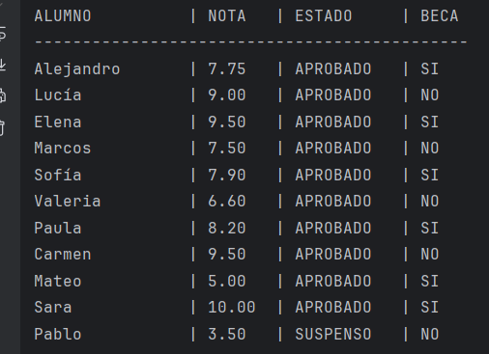

Visualización de Datos
Utiliza la librería matplotlib para generar una gráfica de barras:
- Eje X: Nombres de los alumnos.
- Eje Y: Nota media.
- Lógica de color: Las barras de los alumnos aprobados deben ser de color verde y las de los suspensos de color rojo.
- Debe incluir una línea horizontal discontinua en el valor 5.0 para marcar el límite de aprobado.

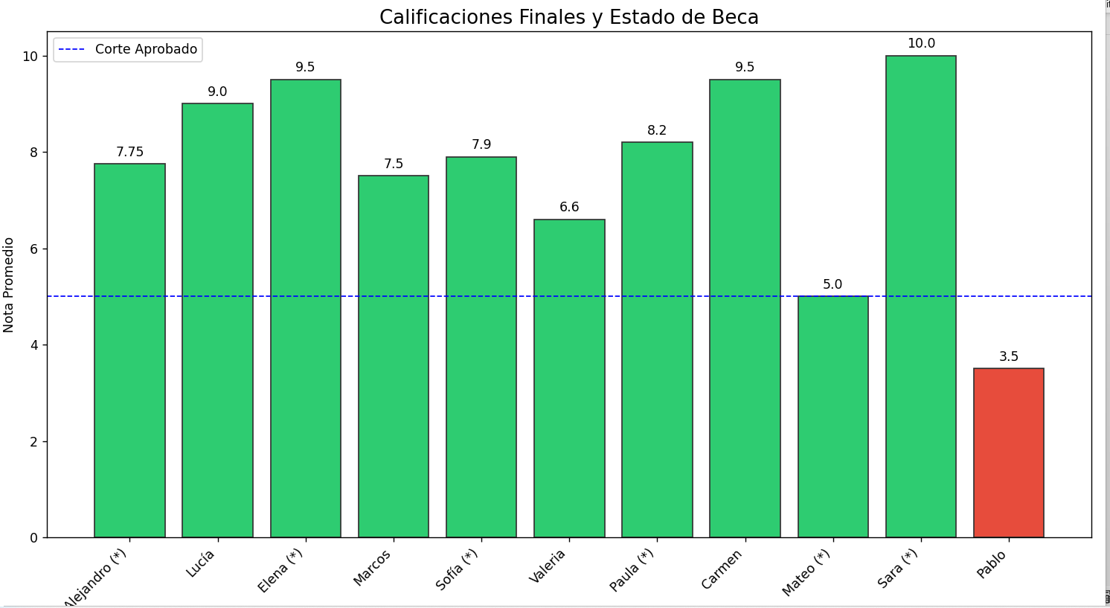

Instrucciones para la entrega:
- Debes crear un repositorio en GitHub con tu usuario, que será el enlace que entregarás para la corrección. Cualquier commit que se realice pasada la fecha de entrega, la anulará por completo y la nota será 0.
- Debes crear un fichero requirements.txt en el repositorio que incluirá las librerías necesarias para ejecutar el código.
- Debes crear un entorno virtual (virtualenv) con venv para la instalación de las librerías incluidas en el requirements.txt
- Debes crear un fichero README.md donde se reflejen los comandos para crear y activar el virtualenv así como para la instalación de las librerías. Se valorará que el README.md incluya una breve explicación del código que has creado.
- El flujo principal del código debe estar incluido en un fichero denominado “main.py”. Se valorará el uso de funciones en este archivo para una mayor legibilidad.
Ejemplo de jerarquía de ficheros que debes generar en tu repositorio:

